

Projekt CZ.03.2.65/0.0/0.0/16_047/0015703 VYTVOŘENÍ PODPŮRNÉHO SYSTÉMU PRO PEČUJÍCÍ OSOBY je spolufinancován Evropskou unií.
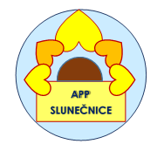

Zveme Vás na setkání pro pečující osoby.
Věnovat se Vám budou sociální pracovnice a zdravotní sestra s mnohaletou praxí v terénní péči o seniory a OZP.

Téma setkání: aktivizace se seniory, ukázky technik, výroby pomůcek apod. Přijďte si vyzkoušet trénink paměti, připravili jsme zábavný kvíz.

Kdy 2. 8. 2022 od 15:00
Kde v klubovně pečovatelského domu v Bechyni

Těšíme se na společné setkání.
info na www.appslunecnice.cz

